华南农业大学期末考试试卷（A卷）
2008 学年第2学期 考试科目： 自动控制原理
考试类型：（闭卷） 考试时间： 120 分钟
班级 学号 姓名 年级专业 06电气工程
题号 | 一 | 二 | 三 | 四 | 总分
得分
评阅人
一 填空题(每空1分，共16分)
1．自动控制系统的三个基本要求是 、 和 。
2. 在 初始条件下，控制系统的 称为传递函数。
3. 线性系统稳定的充分必要条件是：闭环系统特征方程的所有根均具有 ；或者说，闭环传递函数的极点均严格位于s平面的 平面 。
4．判断闭环线性控制系统稳定性，可采用 、 或 判断。
6．一般，开环频率特性的低频段表征闭环系统的 性能，中频段表征闭环系统的 性能， 表征闭环系统的复杂性和噪声抑制性能。
8. 某一标准二阶控制系统，经分析可知系统是过阻尼系统，该系统的两个极点在复平面上分布情况是： 。
10．频域的相对稳定性常用 和 来度量。

二 选择题（每题2分，共20分）
题号 | 1 | 2 | 3 | 4 | 5 | 6 | 7 | 8 | 9 | 10

答案
1．在控制系统的分析设计工作中，一般将（ ）作用下的系统响应特性作为评价系统动态性能指标的依据：
A 斜坡函数 B 阶跃函数 C 脉冲函数 D 正弦函数
3．二阶系统根据阻尼系数的不同，其响应形式不同，当其阶跃响应为衰减振荡曲线时，该系统的阻尼系数（ ）
A 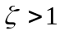 B 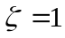 C 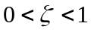 D 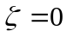
4．能跟踪加速度输入的系统是（ ）
A 0型系统 B І型系统 C II型系统 D 以上系统都行

6．不属于最小相位环节的是（ ）
A 1/（s-1） B 1/（2s＋1） C s D 1/s

7．惯性环节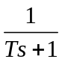的对数频率特性曲线形状为（ ）
A B
C D

8. 应用频域法设计控制系统时，一般要求控制系统的开环频率特性曲线的中频段的斜率为（ ）。
A -20dB/dec B -40dB/dec C -60dB/dec D 0dB/dec
9. 一阶系统的闭环极点越靠近S平面虚轴 ( )：
A、准确度越高 B、准确度越低 C、响应速度越快 D、响应速度越慢
10.已知系统的传递函数为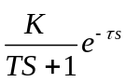，其幅频特性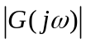应为 ( )：
A、 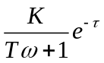 B 、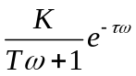 C 、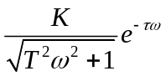 D、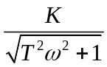

三．分析计算设计题
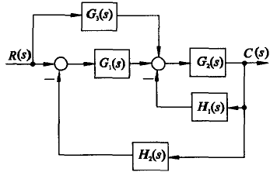
- 化简结构图，求出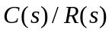表达形式；当G₁(s)=s+1、G₂(s)=1、G₃(s)=s+3、H₁(s)=1、H₂(s)=s²时，判断由构成的单位反馈系统是否稳定。（15分）

2、系统结构如图所示，试求系统的阻尼系数、无阻尼自然振荡频率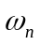和调节时间。 （10分）

R(S) C(S)
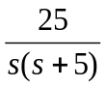

- 已知单位反馈系统的开环传递函数为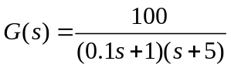，求输入为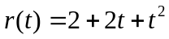时，系统的稳态误差（10分）

四、综合题
1、某单位反馈系统的开环传递函数为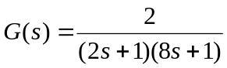 （15分）
1）求频率特性 （5分）
2）绘制对数幅频渐近特性曲线（5分）
3）求截止频率（5分）
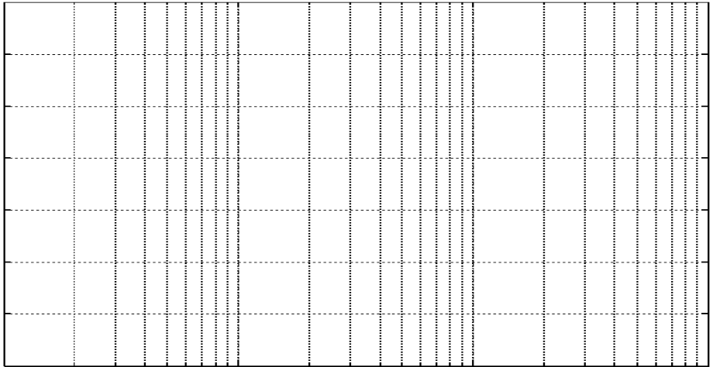

2、已知系统开环传递函数 （10分）
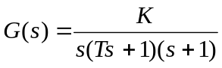； K，T>0
试根据奈氏判据，确定闭环稳定条件：
1)T＝2时，K值的范围；（3分）
2)K＝10时，T值的范围。（3分）
3)K、T值的范围（4分）

